Одиннадцатый класс

Задача 11-1
Белые порошки солей А, В и С имеют одинаковый качественный состав. Известно, что одним из элементов в их составе является натрий, массовая доля которого в соли А составляет 32,39 %, в соли В — 36,50 %, в соли С — 26,13 %.
При взаимодействии водного раствора AgNO3 с растворами этих солей наблюдаются следующие явления:
- с солью А — выпадает осадок жёлтого цвета реакция 1);
- с солью В — белый осадок реакция 2), причём нагревание полученной смеси раствора с осадком приводит к его потемнению за счёт образования частиц серебра реакция 3);
- с солью С — сразу начинают образовываться частицы серебра реакция 4), причём процесс значительно ускоряется при нагревании до 50 °С.
Безводные кислоты, соответствующие солям А (Ан) В (Ви) и С (Си) при 20 °С представляют собой неокрашенные, легкоплавкие, хорошо растворимые в воде твёрдые вещества. При нагревании расплавов кислот Ви и Си образуется газ D с запахом гнилой рыбы реакции $ и 6), плотность которого при нормальных условиях составляет 1,518 г/мл.
- Остановите формулы и напишите названия солей А, В, С и газа D.
- Приведите структурные формулы и названия кислот Ви и Си-
- Напишите уравнения реакций 1—6, а также реакций, которые будут протекать при:
  - нагревании соли А реакция 7);
  - взаимодействии щелочного раствора (среда NaOH) соли В с HgCl l)эеакция 8);
  - взаимодействии водного раствора кислоты Cp с иодом реакция 9);
  - взаимодействии газа D с иодоводородом і)эеакция 10);
  - взаимодействии газа D с избытком хлора при нагревании реакция 11).

Задача 11-2
Бурое вещество А переменного состава существует только в наноразмерном состоянии (диаметр частиц < 10 им), а также непременно присутствует в живых организмах в виде белковых комплексов, обеспечивающих хранение и межклеточную транспортировку жизненно важного элемента Х.
Вещество А может быть получено в лаборатории при действии избытка водного аммиака на раствор соли В іqэеакция 1). Свежеприготовленное вещество А легко растворяется

в серной кислоте с образованием соли В реакция 2). Взаимодействие В с ЅО2 даёт растворимую в воде соль С реакция 3), которая из водных растворов выделяется в форме кристаллогидрата (массовая доля Х 20,1 %, кристаллизационной воды 45,3 %). Кроме того, В в водном растворе переводит иодид и сульфид ионы в свободные йод реакция 4) и cepy реакция 5).
Из концентрированных растворов соли В при добавлении насыщенного раствора сульфата калия реакция 6) можно выделить светло-фиолетовые кристаллы смешанного сульфата D (массовая доля Х 11,1 %, кристаллизационной воды 42,9 %).
Вещество А в концентрированном растворе щёлочи может быть окислено хлором реакция 7) с образованием красно-фиолетового раствора соединения Е, которое можно осадить гидроксидом бария реакция 8) в виде соединения F. При обработке 1,37 г F избытком соляной кислоты l)эеакция 9) выделяется 179 мл удушливого жёлто-зелёного газа с плотностью 3,17 г/л (н. у.).

Вопросы:
- Определите неизвестный элемент Х, ответ обоснуйте;
- Определите вещества A—F, ответ обоснуйте. Состав D и кристаллогидрата С подтвердите расчётом;
- Напишите уравнения pспкqпи 1—9 (в ионной или молекулярной форме);
- Растворение кристаллов D в воде даёт раствор жёлтого цвета, характерного для водных растворов солей, содержащих элемент Х. Объясните изменение окраски при растворении D (приведите уравнения реакций).
- Нагревание при 70 °С в течение суток вещества А в 1 М растворе NaOH приводит к образованию жёлтых игольчатых кристаллов соединения G (массовая доля Х 62,9 %), которое широко распространено в природе в форме минерала, названного в честь великого немецкого поэта. Тот же процесс при 100 °С даёт в результате вещество Н красно- коричневого цвета (массовая доля Х 70,0 %), также часто встречающееся в природе в форме различных минералов. Определите состав G и Н.

Задача 11-3
Для промышленного получения вещества Х в России используются два основных способа.
Cnoco6 1: реакция вещества А (85,6 % С, 14,4 % Н по массе) с водой в паровой фазе при 300 °С, катализатор — нанесенная на силикагель фосфорная кислота (стандартная энтальпия

реакции А//° = —43.7 кДж в расчёте на 1 моль вещества А).
Способ 2: гидролиз распространённого в природе вещества В (44,5 % С, 6,2 % Н, 49,3 % О) под действием водного раствора серной кислоты при 250 °С под давлением до вещества С (40,0 % С, 6.7 % Н, 53,3 % О; А//° = —26,2 кДж/моль на 1 моль вещества С), затем ферментативное разложение вещества С в подкисленном водном растворе (А//° =
—67,7 кДж/моль на 1 моль вещества С).
Энтальпия образования из элементов при стандартных условиях вещества А АД° = 1,87 кДж/г, вещества В АД° = —5,93 кДж/г, вещества С АД° = —7,07 кДж/г.
  - Определите брутто-формулы веществ Х, A—C, напишите их названия. Запишите уравнения упомянутых реакций.
  - Вычислите стандартную энтальпию образования вещества Х. Приведите расчёты.
  - Вещество А всегда содержит примесь ближайшего гомолога. Какая основная примесь будет присутствовать в продукте синтеза по методу 1?
  - Какой из методов более выгоден экономически в России и Европе, если пренебрегать энергетическими затратами, неколичественным выходом и стоимостью катализаторов, а рыночная цена 1 тонны вещества А в России составляет 15 000 рублей, в Европе 1 000 евро; вещества В в России 40 000 рублей, в Европе 600 евро. Подтвердите ответ расчётом.
  - Ещё один распространённый способ получения вещества Х основан на гидролизе изомера вещества В с образованием на первой стадии того же самого продукта С. Как называется этот изомер? Требуются ли для его гидролиза более жёсткие условия, чем в случае В?
Вещество Х может использоваться в качестве альтернативного экологически чистого топлива (хотя и требует несколько модифицированные версии двигателей).
  - При какой цене за тонну использование Х станет экономически выгодно по сравнению с бензином, если себестоимость бензина АИ-95 в России составляет 8 рублей за литр, а теплота сгорания 33 МДж/л? Подтвердите ответ расчётом.

Задача 11-4
Тетрагидридоалюминат лития (Li[A1H 4], алюмогидрид лития) часто используется в органическом синтезе в качестве эффективного восстановителя самых разнообразных органических соединений. В лабораторной практике это соединение можно получить при взаимодействии безводного хлорида алюминия с гидридом лития в абсолютном (безводном) диэтиловом эфире.

- Почему получение Li[AlH4] важно осуществлять в безводных условиях? Поясните свой ответ с помощью соответствующего уравнения реакции.
- Можно ли получить безводный AlCl а) при взаимодействии металлического алюминия с концентрированной соляной кислотой, 6) при взаимодействии металлического алюминия с хлором, в) при прокаливании кристаллогидрата AlCl 6H2O на воздухе? Дайте необходимые пояснения и напишите уравнения упомянутых в пунктах а—в реакций.
На приведенной ниже схеме превращений соединения I—VII получены с помощью восстановления алюмогидридом лития соединений A—3, принадлежащих к восьми различным классам органических соединений.
I II III IV

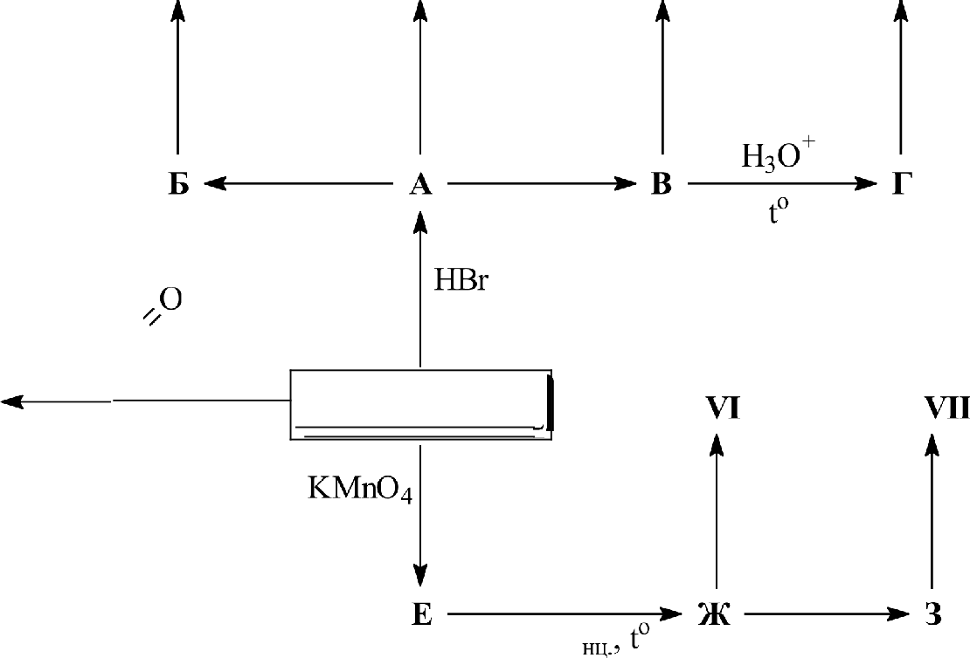
Li[AlЩ]

Li[AlЩ]

AgNO2
(C 2H5 2

Li[AlЩ]

KCN ДМФА

Li[AlЩ]

F C—Cg

O—OH
R 2 2

Н C—CH CII2

Li[AlЩ]

CH2Йl2

H 2 4 води.

Li[AlЩ]

2H ОН
H 2 4 ко

Li[AlЩ]

CHзNH2

Примечание: R = C,H,CO—; ДМФА — диметилформамид (растворитель)
- Напишите структурные формулы органических соединений A—3 и I—VII.
- Напишите уравнение реакции (со всеми продуктами и стехиометрическими коэффициентами) окисления пропена перманганатом калия в сернокислой среде (получение соединения Е).

Задача 11-5
Равновесие изомеризации
В реакции изомеризации, протекающей в газовой фазе, участвуют три изомера А, В и С. При некоторой температуре Т в системе устанавливается равновесие:
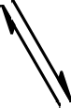
А В

Реакциям А m В, А ж С и В ж С соответствуют константы равновесия К , Кz и АЗ. Вопросы:
  - Выразите константы равновесия К , Кz и К через равновесные мольные доли
изомеров, содержащихся в смеси.
  - Сколько из этих констант равновесия (одна, две или три) необходимо для расчёта состава равновесной смеси в указанной системе? Объясните свой ответ.
  - Выведите формулы для расчёта равновесных мольных долей изомеров А, В и С в смеси через константы равновесия.
  - Изомер А нагревали при температуре 500 К до достижения равновесия. Выход изомера В составил 28 %, а изомера С 56 %. Рассчитайте значения констант Ai Кz и К .
  - При 600 К стандартные энергии Fиббса образования трёх изомерных веществ А, В
и С — н-пентана, изопентана (2-метилбутана) и неопентана (2,2-диметилпропана) равны 141, 138 и 145 кДж/моль соответственно. Рассчитайте значения констант равновесия Ai Kz п К и мольные доли изомерных пентанов в равновесной смеси.

Необходимые знания.
Стандартная энергия Гиббса образования вещества — изменение энергии Гиббса для реакции образования данного вещества из простых веществ при стандартных условиях. Обозначается АД° (индекс f обозначает «formation» (образования), значок ° обозначает стандартные условия).
AG°
kG° = —R-T-ln К, или К ——е ят
Л = 8.314 Дж/(моль -К)

